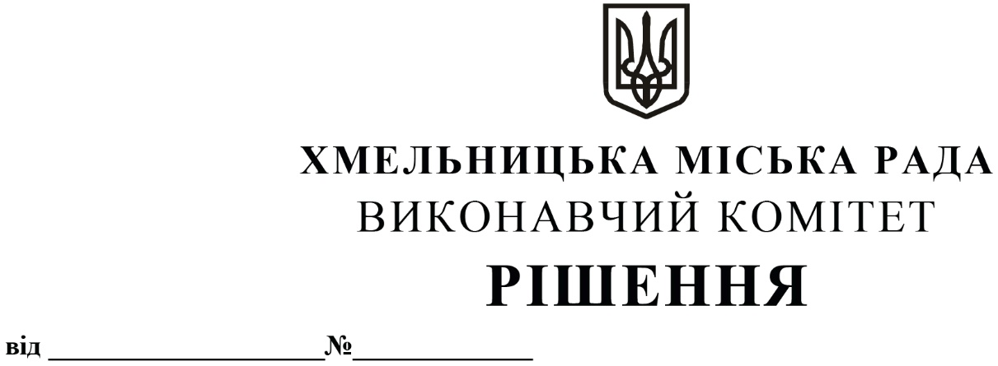

Про внесення змін в рішення виконавчого комітету від 14.09.2017 № 657 із внесеними змінами

Розглянувши клопотання управління транспорту та зв’язку, з метою задоволення сталих потреб громадян у наданні якісних послуг з перевезення пасажирів на міських автобусних маршрутах загального користування, керуючись законами України «Про місцеве самоврядування в Україні» та «Про автомобільний транспорт», виконавчий комітет міської ради

ВИРІШИВ:

1. Внести зміни в додаток 2 до рішення виконавчого комітету від 14.09.2017 № 657 «Про затвердження переліків маршрутів міського електричного транспорту (в тому числі нічних) та міських автобусних маршрутів загального користування міста Хмельницького з необхідною кількістю транспортних засобів на них та втрату чинності рішень виконавчого комітету» із внесеними змінами рішеннями виконавчого комітету від 16.02.2018 № 95, від 13.12.2018 № 1019, від 23.05.2019 № 433, від 12.09.2019 № 760, від 08.04.2021 № 331, від 23.09.2021 № 901, від 13.01.2022 № 21, від 23.06.2022 № 445, від 28.07.2022 № 553, від 12.01.2023 № 27, від 13.04.2023 № 334, від 08.06.2023 № 551, від 13.07.2023 № 675 та від 12.10.2023 № 1102 виклавши пункт 1 в наступній редакції:

«
1. | 2 | Вул. Північна - Ракове (через вул. Кооперативну, вул. Романа Шухевича, вул. Проскурівського підпілля, вул. Кам’янецьку, вул. Подільську, вул. Свободи, вул. Шевченка, вул. Трудову, вул. Чорновола, вул. Майборського, вул. Гарнізонну, вул. Довженка, вул. Гарнізонну, вул. Майборського, вул. Чорновола, вул. Трудову, вул. Шевченка, вул. Свободи, вул. Подільську, вул. Кам’янецьку, вул. Проскурівського підпілля, вул. Романа Шухевича, вул. Кооперативну) | 10 | (І)

».
2. Внести зміни в загальну кількість транспортних засобів, виклавши відповідну графу в наступній редакції:

Всього маршрутів - 48 | Всього машин  по класам:  (І) - 46/52  (ІІ) - 25  (І/ІІ) - 18/20  (ІІ/А) - 55  (І/A/В) - 24  (А/В) - 179  Загалом: 353/361

3. Уповноважити заступника начальника управління транспорту та зв’язку Костика К.О від імені виконавчого комітету внести зміни в договір № 81 від 19.11.2019 про організацію перевезення пасажирів на автобусних маршрутах загального користування в м. Хмельницькому шляхом укладання додаткової угоди змінивши на маршруті № 2 «Вул. Північна - Ракове» кількість транспортних засобів з «8» на «10».

4. Контроль за виконанням рішення покласти на управління транспорту та зв’язку та заступника міського голови М. Ваврищука.

Міський голова Олександр СИМЧИШИН

